БАШКОРТОСТАН РЕСПУБЛИКАhЫ  ӘЛШӘЙ РАЙОНЫ  МУНИЦИПАЛЬ РАЙОНЫНЫҢ  КАЗАНКА АУЫЛ СОВЕТЫ  АУЫЛ БИЛӘМӘҺЕ  ХАКИМИЭТЕ  452111, Әлшәй районы, Казанка аулы,  Узяк урамы, 60 а,  телефон/факс 8(34754)3-73-12  e-mail: kaz_alsh@mail.ru  http:/kazan.spalshey.ru  ИНН 0202001303 | 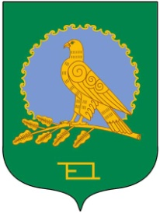 | АДМИНИСТРАЦИЯ СЕЛЬСКОГО  ПОСЕЛЕНИЯ  КАЗАНСКИЙ СЕЛЬСОВЕТ  МУНИЦИПАЛЬНОГО РАЙОНА  АЛЬШЕЕВСКИЙ РАЙОН  РЕСПУБЛИКИ БАШКОРТОСТАН  452111, Альшеевский р-н, с.Казанка,  ул.Центральная, 60 а,  телефон/факс 8(34754)3-73-12  e-mail: kaz_alsh@mail.ru  http://kazan.spalshey.ru  ОГРН 1020201728030

БОЙОРОК РАСПОРЯЖЕНИЕ

«10» январь 2022 й. № 01-1 «10» января 2022 г.

В целях осуществления очистки дорог на территории сельского поселения разрешить выезд трактора и эксплуатацию коммунальной техники ПУМ – 48,53 (Беларус 82,1), главе сельского поселения Юмагузину В.Ф., в выходные дни 03,04,05,06,07 января 2022 года,

Глава сельского поселения
Казанский сельсовет В.Ф.Юмагузин

